**BC/NW 2017 № 1 (30):8.1**

**ПРОЦЕСС РАЗРАБОТКИ НЕТИПОВОГО ПРИКЛАДНОГО РЕШЕНИЯ НА ПЛАТФОРМЕ 1С:ПРЕДПРИЯТИЕ**

Григорьев Б.Б. Крюков А.Ф.

В текущих экономических реалиях использование данных из учетных систем при принятии управленческих решений становится все более актуальным, а компании, активно это практикующие, получают значительные конкурентные преимущества.

Для этих задач фирма 1С разработала платформу 1С:Предприятие и на основе этой платформы ряд типовых решений. Однако, данные типовые решения универсальны – в этом и заключаются достоинства и недостатки одновременно. С одной стороны, стандартные типовые решения подходят для многих предприятий определенной отрасли. С другой стороны, если взять конкретное предприятие, то часто требуются серьезные доработки стандартного решения, так как часть функционала избыточна, а некоторые функции отсутствуют. Поэтому, в ряде случаев разработка своего прикладного решения для конкретного предприятия является более целесообразной, чем доработка типового решения. Особенно это актуально для небольших предприятий.

Предлагаемая статья посвящена разработке прикладного решения для территориально удаленного филиала производственного предприятия с использованием возможностей платформы 1С:Предприятие. Фирма 1С предоставила разработчикам большой функционал для разработки нетиповых решений: набор классов объектов, конфигуратор, встроенный язык программирования.

До разработки прикладного решения в рассматриваемом филиале управленческий учет был на бумаге, а бухгалтерский в центральном офисе. Вследствие этого возникали проблемы отсутствия актуальной информации для оперативного принятия решения на месте.

При составлении технического задания на разработку необходимо было учесть тот факт, что большинство будущих пользователей никогда не работали с прикладными решениями фирмы 1С или аналогичными системами. Поэтому – требование к интерфейсу сводилось к максимально дружелюбным, простым и понятным решениям.

Цель работы – создание программного продукта, позволяющего автоматизировать учет производственных и хозяйственных операций в подразделении предприятия. Ожидаемые результаты:

* Уменьшение временных затрат на поиск информации
* Повышение качества управленческих решений

При разработке концепта прикладного решения необходимо учитывать все аспекты ведения учета на данном предприятии. Глобальная задача создания прикладного решения была разбита на локальные подзадачи создания:

1. Подсистемы учета материально-производственных запасов «Учет материально-производственных запасов (МПЗ)»
2. Подсистемы учета производственного цикла продукции «Продукция»
3. Подсистемы учета взаимоотношений с контрагентами «Контрагенты»
4. Подсистемы учета человеческих ресурсов «Персонал»

Прикладное решение рассчитано на 4 категории пользователей.

* Бригадир
* Руководитель
* Администратор
* Кладовщик

Для каждой категории пользователей в соответствии с должностной инструкцией разграничены права доступа и спроектирован пользовательский интерфейс. Общее количество пользователей – 20 человек, некоторые пользователи пользуются системой поочередно с единого терминала. Учитывая это, а также относительно небольшой объём хранимой в системе информации, было принято решение использовать файловую базу данных конфигурации, что позволяет сэкономить на покупке СУБД.

Разработанное приложение имеет возможность работы в 2 режимах.

*Режим «1С:Предприятие» -* режим для работы пользователей системы: внесение данных, обработка, получение выходных результатов.

*Режим «Конфигуратор»* - режим для модификации существующей или создания новой конфигурации. Разработка прикладного решения проводилась в режиме Конфигуратор. Платформа содержит предопределенный набор классов объектов, которые можно создавать. Все объекты создаются разработчиком интерактивно.

Типовой процесс создания объекта:

1. Создание пустого объекта, задание имени
2. Создание реквизитов и табличных частей объекта
3. Создание управляемых форм и макетов.
4. Программирование модуля объекта на встроенном языке платформы

Встроенный язык платформы имеет логические конструкции, схожие с языками С, С++, С#, однако имеется кардинальное отличие – вся разработка ведется на русском языке. Запросы к базе данных 1С:Предприятие также формируются на встроенном языке платформы и имеют синтаксические конструкции схожие с языком SQL. Для упрощения написания запросов в платформе предусмотрен конструктор запросов. Разработчик задает структуру, а конструктор формирует текст запроса на языке платформы.

Для создания отчетов используется система компоновки данных -

механизм для построения отчетов, позволяющий выполнить все необходимые действия – от получения данных из различных источников до представления этих данных в удобном для пользователя виде без использования встроенного языка платформы.

Перечисленные возможности платформы позволили в сжатые сроки разработать прикладное решение, включающее в себя 4 учетные подсистемы:

1. Учет МПЗ
2. Продукция
3. Контрагенты
4. Персонал

Интерфейсы разработанных подсистем приведены на рис. 1 – рис. 8.

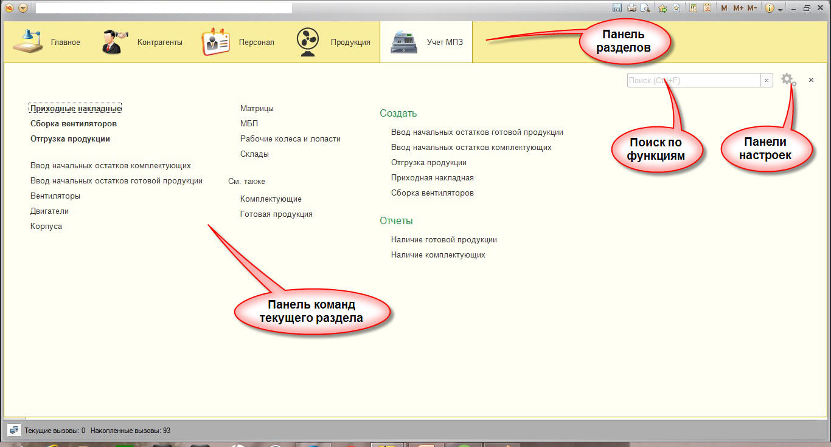

Рис. 1. Подсистема «Учет МПЗ»

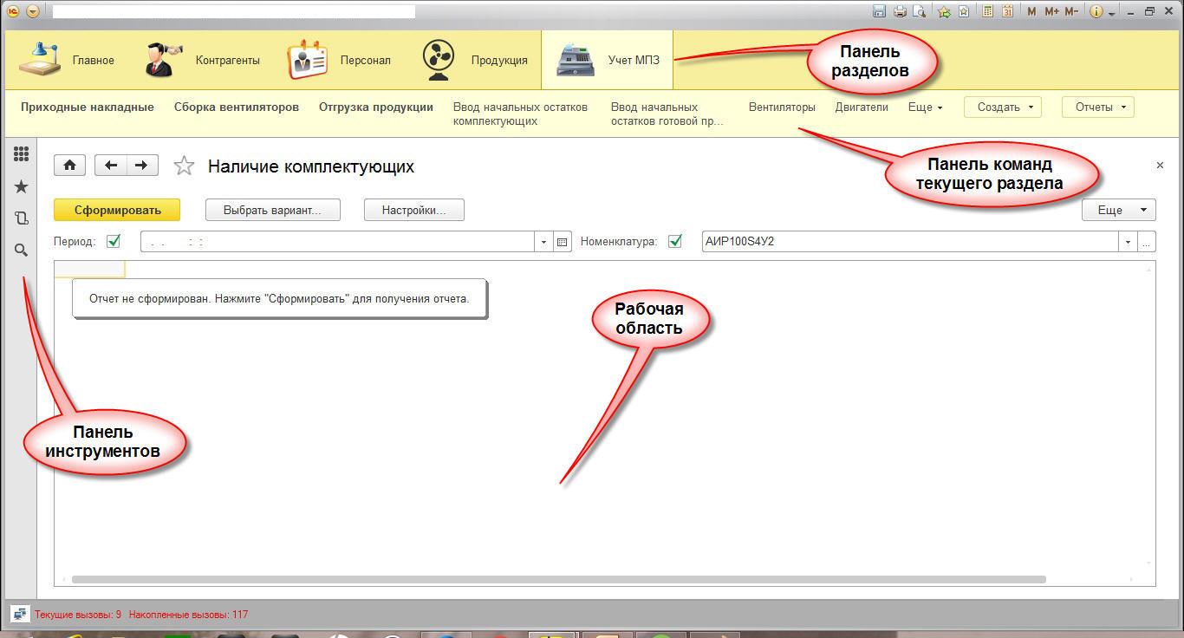

Рис. 2. Подсистема «Учет МПЗ»

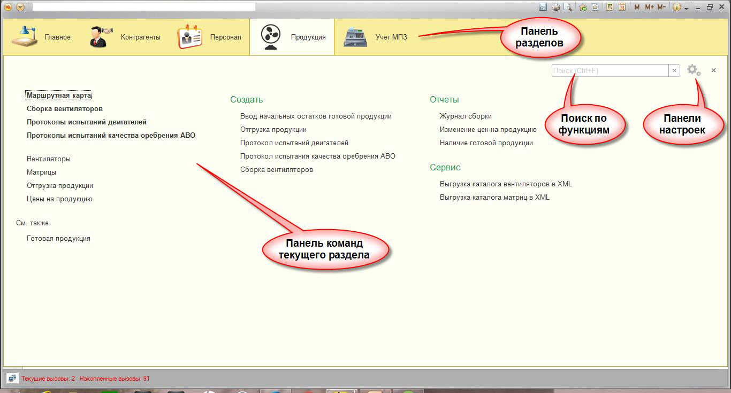

Рис. 3. Подсистема «Продукция»

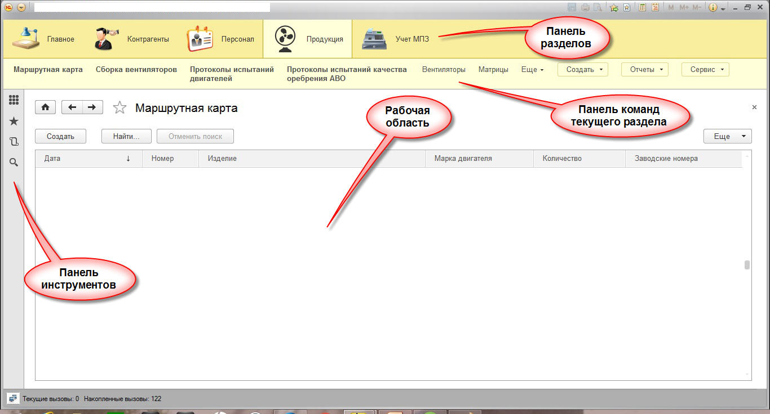

Рис. 4. Подсистема «Продукция»

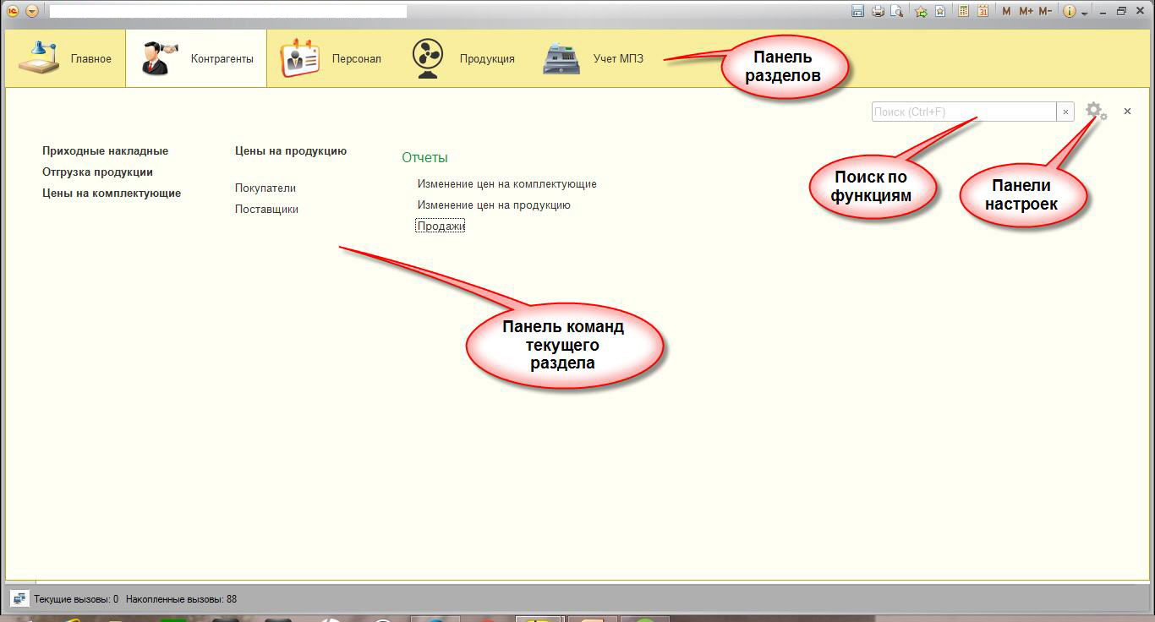

Рис. 5. Подсистема «Контрагенты»

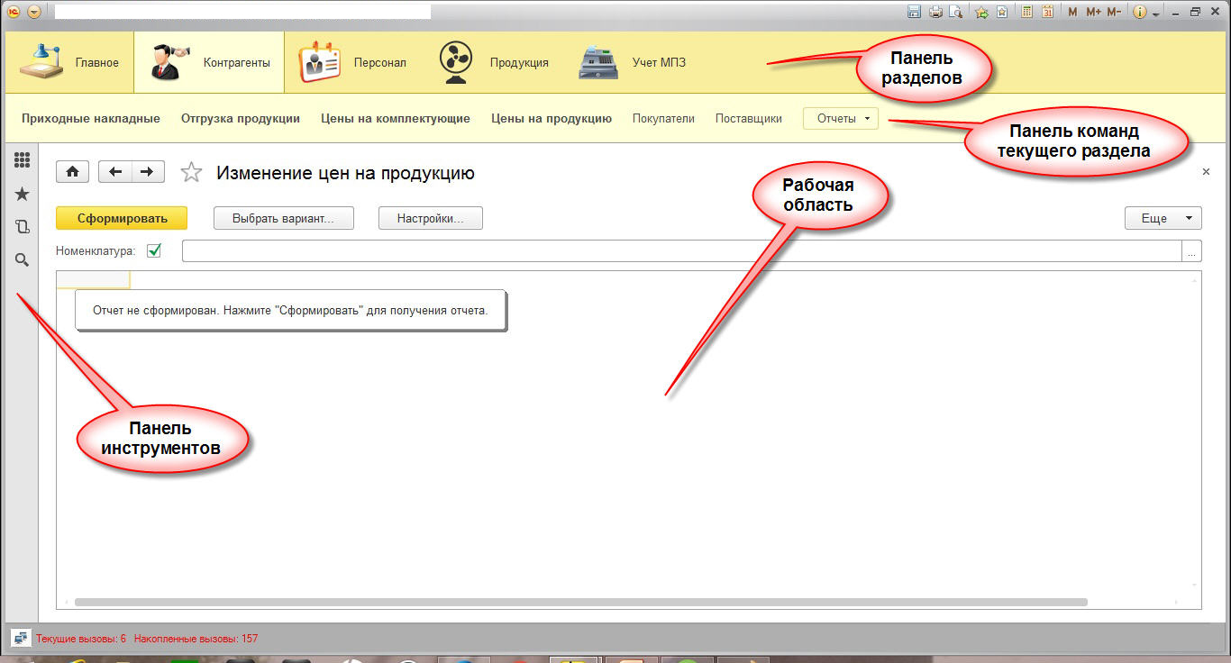

Рис. 6. Подсистема «Контрагенты»

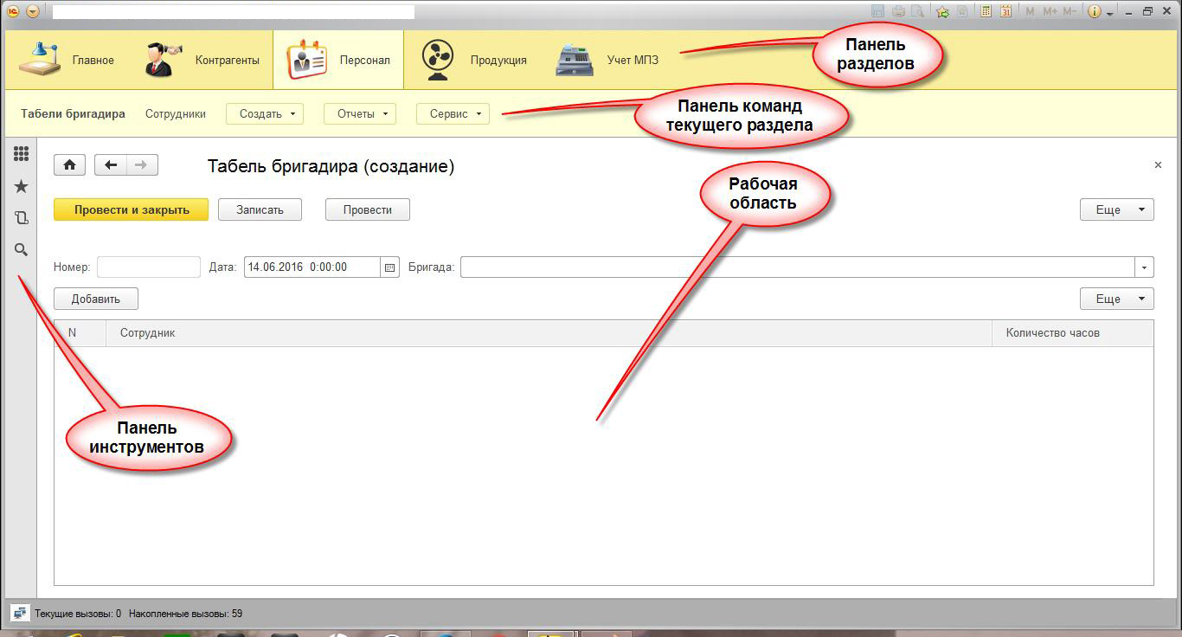

Рис. 7. Подсистема «Персонал»

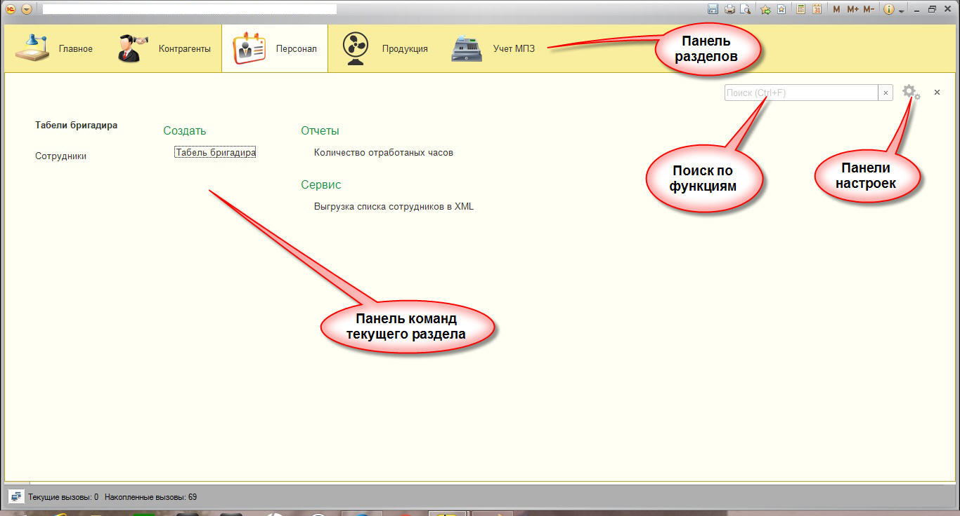

Рис. 8. Подсистема «Персонал»

На данный момент проводится тестирование системы в пилотном режиме. Проведена инвентаризация для установки начальных параметров учета, запущена в работу система и ежемесячно проводится инвентаризация с целью проверки корректности отражения учетных действий в системе.

В перспективе, в связи с растущими потребностями предприятия, планируется расширение функционала и интеграция с информационными системами центрального офиса.